BACCALAURÉAT PROFESSIONNEL – ESPAGNOL – ÉPREUVE PONCTUELLE
Presenta y comenta libremente el documento siguiente :
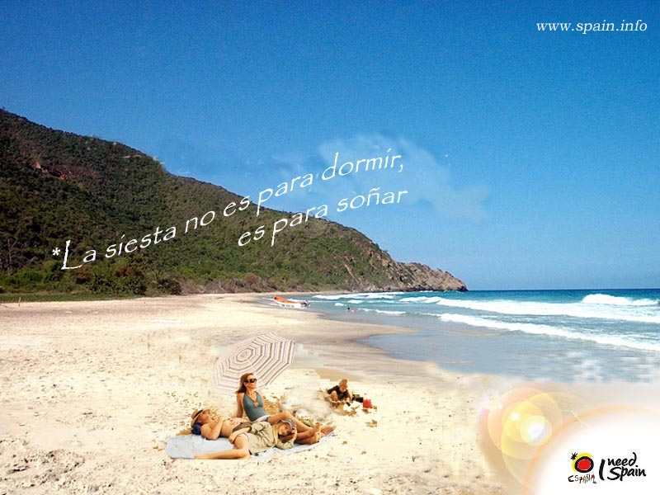
Para expresarte :

Los barrancos – la arena – el descanso – el cartel
6

